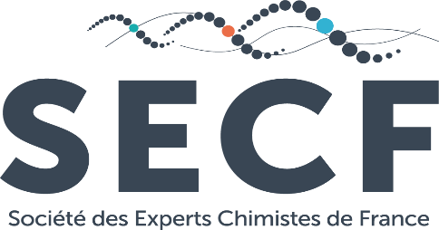 | JOURNEE SCIENTIFIQUE & PROFESSIONNELLE  organisée par la SECF  chimie-experts.org

RETENEZ LA DATE
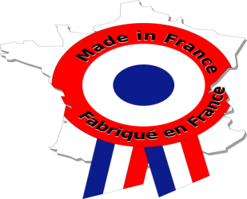 | La FRANCISATION,  un réel problème français | 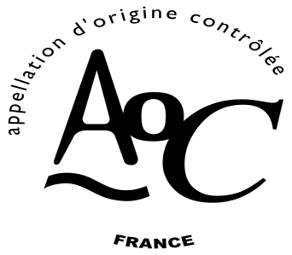

Webinaire via Teams
Le lundi 6 mars 2023 à partir de 10h00

La francisation des biens de consommation consiste à labelliser « France » des produits qui sont parfois manufacturés en partie à l’étranger, importés et distribués avec des étiquettes trompeuses. Ce phénomène touche un nombre de plus en plus important de produits alimentaires (fruits et légumes, viandes, céréales, vins, produits laitiers…), ainsi que des cosmétiques, des textiles et des articles en cuir, comme l’a confirmé encore une enquête récente de la DGCCRF.

Le système alimentaire européen est parmi les plus contraignants concernant les exigences d’étiquetage, notamment à travers le règlement INCO afin que le consommateur puisse faire confiance quant à la provenance des produits.

En France, la certification « Origine France Garantie » a été créée en juin 2010 ; elle assure aux consommateurs la traçabilité d'un produit. D’autres allégations plus équivoques existent telles que « Made in France », « Conçu en France », « Fabriqué en France » … En dépit de ces cadres réglementaires et professionnels, contrôler l’origine géographique par la traçabilité et l’analyse apparait comme un des moyens de réassurance indispensable pour garantir un marché sain et loyal et protéger le consommateur contre les fraudes, les fausses allégations et les tromperies.

La SECF fait appel à ses experts pour apporter sous une forme NEUTRE son concours pour contribuer à endiguer ce fléau. Des cas concrets seront présentés ainsi que les approches actuellement disponibles dans les laboratoires d’analyses publics et privés pour vérifier l’origine France.

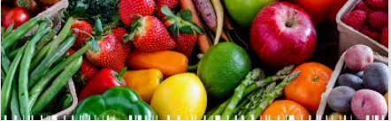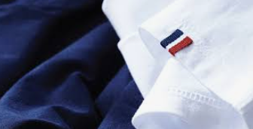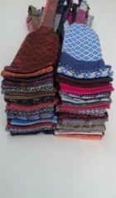

PROGRAMME

10h Ouverture du Webinaire par Jean-Pierre Dal Pont, président de la SECF

10h10 Introduction- Freddy Thomas, EUROFINS

10h15 Conférence plénière -Frédéric SALTRON, DGCCRF- Douanes – Service Commun des Laboratoires (SCL)
11h Rappel des Normes – Sandrine ESPEILLAC, AFNOR
11h30 Quels sont les outils analytiques des laboratoires pour lutter contre la francisation et protéger les consommateurs et les producteurs français ? Exemples récents - Freddy THOMAS, Eurofins, Centre de Compétences Authenticité
12h Stratégies analytiques inorganiques et isotopiques avancées pour la signature des produits du terroir français - Olivier F.X.DONARD, Académie des Sciences, Directeur de Recherche au CNRS (Emérite), IPREM, Université de Pau et des Pays de l'Adour Pau, membre du Conseil d’Orientation Stratégique de la SECF.

12h30 Pause
13h30 Stratégie de traçage- Claude LAMBERT, Tracing Technologies - Animateur du Groupe Thématique Traçabilité de la SECF
14h Le cachet électronique visible et son environnement de confiance - Zbigniew SAGAN, Advanced Track & Trace (ATT)

14h30 Francisation des fruits : point de vue de l’Association Nationale des Pommes et des Poires - Pierre VENTEAU, Directeur de l'Association Nationale Pommes Poire ANPP, ancien député

15h Application aux Textiles et Cuirs - Karine LECLERCQ-MARGRAFF, Crystalchain

15h30 Table ronde, discussions, conclusions

16h Fin du webinaire

- Public visé :
Laboratoires publics et privés, industrie alimentaire, associations de producteurs, l’Administration; fournisseurs de matériel

- Présidence : Jean-Pierre Dal Pont, Président de la SECF
- Comité d’organisation : Annie Marcincal, Philippe Girardon, Michel Royer
- Comité Scientifique : Président Freddy Thomas, Eurofins, Centre de Compétences Authenticité; Olivier Donard, Académie des Sciences; Jean-Pierre YIM, SCL

Les Conférences sont de la totale responsabilité des Conférenciers et/ou de leurs Sociétés respectives.

Inscriptions par la billetterie weezevent

https://my.weezevent.com/la-francisation-un-reel-probleme-francais

Etudiants : 20 euros
Membres de la SECF : 50 euros
Non-membres SECF : 70 euros
Conférenciers, organisateurs : gratuit mais inscription obligatoire

